Recetas UT

Historias de usuario y pruebas

Gilberto Ruiz Mendoza |  | PROYECTO Recetas UT |  | FECHA 29 octubre 2026

1 Resumen
Este documento describe el recetario web Recetas UT y documenta cuatro historias de usuario y dos casos de prueba vinculados a su comportamiento actual.
El alcance comprende consultar hamburguesa con queso y pizza margarita, abrir sus ingredientes y preparación y cerrar o alternar las recetas.

2 Alcance
Incluido | Fuera del alcance
Catálogo de recetas | Registro de usuarios
Consulta de ingredientes | Edición de recetas
Pasos de preparación | Base de datos
Abrir cerrar y alternar | Búsqueda y favoritos

3 Contexto del proyecto
La aplicación utiliza React y Vite. HomeView presenta dos tarjetas con imágenes y botones que muestran u ocultan los componentes Receta1 y Receta2.
El estado recetaAbierta admite null, 1 o 2. Solo una receta puede estar abierta a la vez. El contenido de las recetas está definido en los componentes.

4 Componentes

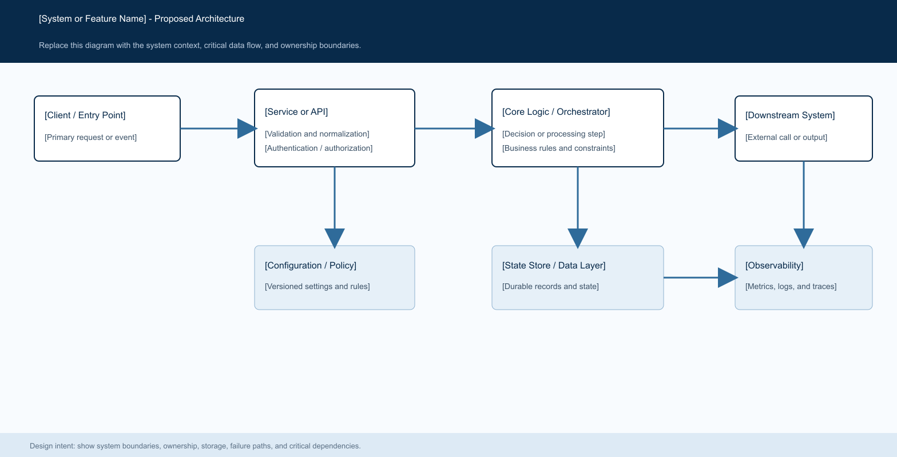
Flujo del sistema Visitante → HomeView → Receta1 o Receta2

Responsabilidades

Componente | Responsabilidad | Datos | Dependencia
HomeView | Mostrar tarjetas | Estado local | React
Receta1 | Hamburguesa | Contenido fijo | HomeView
Receta2 | Pizza | Contenido fijo | HomeView
Imágenes | Ilustrar recetas | Archivos públicos | Ruta de recurso
Estilos | Presentación | CSS | Componentes

5 Historias de usuario
- HU01 Consultar el catálogo. Como visitante quiero identificar las recetas disponibles para elegir qué preparar. Aceptación: se muestran Hamburguesa con queso y Pizza margarita con sus imágenes y texto alternativo.
- HU02 Consultar una receta. Como visitante quiero abrir una tarjeta para leer sus ingredientes y preparación. Aceptación: al seleccionar una tarjeta se muestra su contenido, aria-expanded cambia a true y aparece Cerrar receta.
- HU03 Cerrar una receta. Como visitante quiero ocultar el detalle para volver a una vista compacta. Aceptación: al pulsar de nuevo la tarjeta abierta se oculta el contenido y aria-expanded cambia a false.
- HU04 Alternar recetas. Como visitante quiero cambiar de receta para consultar otra preparación. Aceptación: abrir la segunda receta cierra la primera y mantiene visible únicamente el detalle seleccionado.
- Prioridad: alta para HU01 y HU02; media para HU03 y HU04.
- Dependencias: HU02 requiere HU01; HU03 y HU04 requieren HU02.
- La aceptación se valida mediante CP01 y CP02, definidos a continuación.

6 Datos y estado

Contrato interno

Elemento | Tipo | Uso | Descripción
recetaAbierta | Estado | Sí | null, 1 o 2
numero | Número | Sí | Tarjeta pulsada
aria-expanded | Booleano | Sí | Estado accesible
aria-controls | Texto | Sí | Panel asociado
hidden | Booleano | Sí | Oculta el detalle
ingredientes | Lista | Sí | Contenido de receta
preparación | Lista ordenada | Sí | Secuencia de pasos

Reglas de comportamiento

- El identificador de receta determina qué panel es visible.
- Pulsar la misma tarjeta abierta devuelve el estado a null.
- Pulsar otra tarjeta sustituye el identificador seleccionado.
- No se observa almacenamiento persistente ni llamadas a una API en HomeView.
Fuente de revisión: src/views/HomeView.jsx y componentes de recetas.
Los ingredientes y pasos se mantienen en el código de cada componente.

7 Casos de prueba

Método aplicado: revisión estática del código. Las comprobaciones siguientes validan las transiciones implementadas; la ejecución visual en navegador queda pendiente. No se atribuyen resultados de interfaz que no se hayan observado.
Caso y cobertura | Pasos y datos | Resultado esperado y revisión
CP01 Abrir y cerrar hamburguesa. HU01 HU02 HU03. Precondición: página recién cargada. | 1 Identificar ambas tarjetas. 2 Pulsar Hamburguesa con queso. 3 Revisar ingredientes y preparación. 4 Pulsar la misma tarjeta. | Primero aparece el detalle y aria-expanded=true; después se oculta y vuelve a false. Revisión estática conforme: alternarReceta alterna 1 y null. Ejecución visual pendiente.
CP02 Alternar a pizza. HU02 HU04. Precondición: hamburguesa abierta. | 1 Pulsar Pizza margarita. 2 Revisar sus ingredientes y preparación. 3 Revisar el panel de hamburguesa. | Pizza visible, hamburguesa oculta. aria-expanded es true solo para pizza. Revisión estática conforme: el estado cambia de 1 a 2. Ejecución visual pendiente.

8 Accesibilidad y privacidad

- Las tarjetas utilizan botones nativos con aria-expanded y aria-controls.
- Las imágenes incluyen texto alternativo.
- El contenido oculto utiliza el atributo hidden.
- La navegación por teclado y la lectura con tecnología de asistencia requieren comprobación en navegador.
- HomeView no solicita datos personales ni credenciales.

9 Validación y evidencias
Evidencia | Criterio | Fuente | Estado
CP01 | Alternancia 1 y null | HomeView | Conforme en código
CP02 | Sustitución de 1 por 2 | HomeView | Conforme en código
Paneles | hidden según estado | HomeView | Conforme en código
Accesibilidad | Atributos asociados | HomeView | Revisión parcial
Navegador | Ejecución funcional | CP01 y CP02 | Pendiente
Cierre: registrar resultados observados y evidencias de ambos casos antes de declarar aprobación funcional.

10 Límites y decisiones

Decisión | Motivo | Límite
Estado local | Interacción simple | No persiste al recargar
Contenido fijo | Dos recetas actuales | Cambios mediante código
Panel único | Facilita consultar | No compara detalles abiertos
Revisión estática | Evidencia disponible | No valida aspecto visual

11 Comprobaciones pendientes
- Ejecutar CP01 y CP02 en un navegador y registrar fecha, versión y capturas.
- Comprobar carga de imágenes y legibilidad en pantalla móvil.
- Verificar activación de las tarjetas mediante teclado.
- Confirmar que el contenido de ambas recetas se visualiza completo.

12 Criterio de cierre
La documentación cubre las funciones observadas en el proyecto. La aceptación funcional final requiere ejecutar los dos casos en navegador y contrastar cada resultado con los criterios de las historias de usuario.
Paso | Entregable | Criterio
M1 | Historias de usuario | Cuatro historias con aceptación
M2 | Casos documentados | Dos casos trazados a historias
M3 | Ejecución en navegador | Registrar resultados reales
M4 | Cierre | Ambos casos aprobados o defectos registrados

